Tiết 106, 107 : NÓI VÀ NGHE
TRÌNH BÀY Ý KIẾN VỀ MỘT VẤN ĐỀ TRONG ĐỜI SỐNG

I. MỤC TIÊU
1. Mức độ/ yêu cầu cần đạt:
Trình bày được ý kiến về một vấn đề, hiện tượng trong đời sống.
2. Năng lực
a. Năng lực chung
- Năng lực giải quyết vấn đề, năng lực tự quản bản thân, năng lực giao tiếp, năng lực hợp tác...
b. Năng lực riêng biệt:
- Năng lực trình bày suy nghĩ, cảm nhận của cá nhân.
3. Phẩm chất:
- Ý thức tự giác, tích cực trong học tập.
II. THIẾT BỊ DẠY HỌC VÀ HỌC LIỆU
1. Chuẩn bị của giáo viên:
- Giáo án
- Phiếu bài tập, trả lời câu hỏi
- Bảng phân công nhiệm vụ cho học sinh hoạt động trên lớp
- Bảng giao nhiệm vụ học tập cho học sinh ở nhà
2. Chuẩn bị của học sinh: SGK, SBT Ngữ văn 6, soạn bài theo hệ thống câu hỏi hướng dẫn học bài, vở ghi.
III. TIẾN TRÌNH DẠY HỌC
A. HOẠT ĐỘNG KHỞI ĐỘNG
a. Mục tiêu:Tạo hứng thú cho HS, thu hút HS sẵn sàng thực hiện nhiệm vụ học tập của mình.
b. Nội dung: HS lắng nghe, trả lời câu hỏi của GV
c. Sản phẩm: Suy nghĩ của HS
d. Tổ chức thực hiện:
- GV giới thiệu bài học: Trong cuộc sống, có những tình huống thực tế trong đời sống cần đến kĩ năng trình bày ý kiến: ứng cử chức lớp trưởng, đóng góp ý kiến cho việc may đồng phục của lớp, những đóng góp cho các hoạt động lễ kỉ niệm ngày 20/11… Vì vậy, việc trình bày ý kiến về một vấn đề trong cuộc sống sao cho phù hợp, được mọi người ghi nhận, đòi hỏi mỗi chúng ta cần nắm được những yêu cầu cơ bản và rèn luyện nhiều hơn.
- HS lắng nghe, tiếp nhận nhiệm vụ.
- Từ chia sẻ của HS, GV dẫn dắt vào bài học mới: Bài học Trình bày ý kiến về một vấn đề trong đời sống.
B. HOẠT ĐỘNG HÌNH THÀNH KIẾN THỨC
Hoạt động 1: Chuẩn bị bài nói
a. Mục tiêu: Nhận biết được các yêu cầu, mục đích của bài.
b. Nội dung: Hs sử dụng sgk, chắt lọc kiến thức để tiến hành trả lời câu hỏi.
c. Sản phẩm học tập: HS tiếp thu kiến thức và câu trả lời của HS
d. Tổ chức thực hiện:
HOẠT ĐỘNG CỦA GV - HS | DỰ KIẾN SẢN PHẨM
Bước 1: chuyển giao nhiệm vụ  NV1: Xác định đề tài, người nghe, mục đích, không gian và thời gian nói  - GV yêu cầu HS qua sát nội dung sách giáo khoa. GV hướng dẫn HS điền phiếu học tập sau:  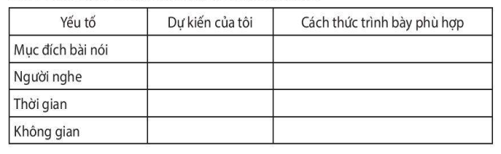  - GV chiếu sơ đồ trên máy chiếu, HS cần lập dàn ý bài nói dựa trên sơ đồ:  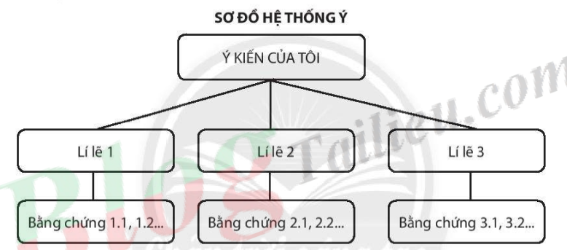  - GV yêu cầu HS luyện nói theo nhóm cặp đôi. Các nhóm góp ý, bổ sung ý kiến cho nhau. | 1. Chuẩn bị bài nói  2. Các bước tiến hành  - Xác định đề tài, người nghe, mục đích, không gian và thời gian nói.  - Tìm ý và lập dàn ý
Hoạt động 2: Thảo luận
a. Mục tiêu: Biết được các kĩ năng khi trình bày bài nói.
b. Nội dung: Hs sử dụng sgk, chắt lọc kiến thức để tiến hành trả lời câu hỏi.
c. Sản phẩm học tập: HS tiếp thu kiến thức và câu trả lời của HS
d. Tổ chức thực hiện
HOẠT ĐỘNG CỦA GV - HS | DỰ KIẾN SẢN PHẨM
NV1: Bước 1: chuyển giao nhiệm vụ  - Gv tổ chức buổi tọa đàm: HS đóng vai người trình bày và đóng vai người tham dự.  - GV chọn HS trình bày bài nói. Đồng thời GV yêu cầu những HS dưới lớp lắng nghe, đánh giá dựa vào bảng kiểm.  Bước 2: HS trao đổi thảo luận, thực hiện nhiệm vụ  + HS luyện nói  + HS thực hiện đánh giá theo phiếu.  Bước 3: Báo cáo kết quả hoạt động và thảo luận  + HS trình bày sản phẩm thảo luận  + GV gọi hs nhận xét, bổ sung câu trả lời của bạn.  Bước 4: Đánh giá kết quả thực hiện nhiệm vụ  + GV nhận xét, bổ sung, chốt lại kiến  thức => Ghi lên bảng. | 3. Trình bày bài nói
Hoạt động 2: Trao đổi về bài nói
a. Mục tiêu: Nắm được cách đánh giá bài nói/trình bày
b. Nội dung: Hs sử dụng sgk, chắt lọc kiến thức để tiến hành trả lời câu hỏi.
c. Sản phẩm học tập: HS tiếp thu kiến thức và câu trả lời của HS
d. Tổ chức thực hiện:
HOẠT ĐỘNG CỦA GV - HS | DỰ KIẾN SẢN PHẨM
NV1:Bước 1: chuyển giao nhiệm vụ  - GV yêu cầu các nhóm tiếp tục làm việc: thư kí đọc tóm tắt những ý kiến đã được trình bày trong buổi thảo luận, nhóm quyết định giải pháp tối ưu.  - HS tiếp nhận nhiệm vụ.  Bước 2: HS trao đổi thảo luận, thực hiện nhiệm vụ  + HS thực hiện đánh giá theo phiếu.  Bước 3: Báo cáo kết quả hoạt động và thảo luận  + HS trình bày sản phẩm thảo luận  + GV gọi hs nhận xét, bổ sung câu trả lời của bạn.  Bước 4: Đánh giá kết quả thực hiện nhiệm vụ  + GV nhận xét, bổ sung, chốt lại kiến thức => Ghi lên bảng. | 4. Trao đổi về bài nói
C. HOẠT ĐỘNG LUYỆN TẬP
a. Mục tiêu: Củng cố lại kiến thức đã học.
b. Nội dung: Sử dụng sgk, kiến thức đã học để hoàn thành bài tập.
c. Sản phẩm học tập: Kết quả của HS.
d. Tổ chức thực hiện:
- GV yêu cầu HS: HS xem lại các vấn đề, dựa trên những góp ý và đánh giá của giáo viên và các bạn.
- GV nhận xét, đánh giá, chuẩn kiến thức.
D. HOẠT ĐỘNG VẬN DỤNG
a. Mục tiêu: Vận dụng kiến thức đã học để giải bài tập, củng cố kiến thức.
b. Nội dung:Sử dụng kiến thức đã học để hỏi và trả lời, trao đổi
c. Sản phẩm học tập: Câu trả lời của HS
d. Tổ chức thực hiện:
- GV yêu cầu HS: HS tham khảo bài của các nhóm khác để có thêm hiểu biết.
- GV nhận xét, đánh giá, chuẩn kiến thức.
IV. HƯỚNG DẪN HỌC SINH TỰ HỌC:
1. Bài vừa học:
Trình bày được ý kiến về một vấn đề, hiện tượng trong đời sống. ( nói và nghe )
- Bài sắp học: ÔN TẬP
- Tìm hiểu các đặc điểm của văn nghị luận.
- Tìm hiểu các đặc điểm, cách viết/ trình bày bài văn trình bày về một hiện tượng đời sống.

